**JS Data Types**

**Tugas 17**

**Wildanul Ahsan**

wildanul08@gmail.com

06/12/2022

Apa tipe data pada kode berikut yang diberikan tanda comment ?

Let length = 16; // ini tanda comment

Let lastname = “Johnson”; // ini tanda comment

Const x = {

Firstname : “John”,

Lastname : “Doe”

}; // ini tanda comment

<!DOCTYPE html>

<html lang="en">

<head>

  <meta charset="UTF-8">

  <meta http-equiv="X-UA-Compatible" content="IE=edge">

  <meta name="viewport" content="width=device-width, initial-scale=1.0">

  <title>Tugas17 - JS Data Types</title>

</head>

<body>

  <h2> Tugas17 JS Data Types </h2>

  <hr>

  <p id="tugas"></p>

  <hr>

  <script>

    let length = 16;

    let lastName = "Johnson";

    const x = {

      firstName: "John",

      lastName: "Doe"

    };

    document.getElementById("tugas").innerHTML = "Type data dari (let length = 16;)"

    + "<br>" + "adalah = " + typeof length +

**Eduwork.id**

**Free Class – QA Engineering**

    "<br>" + "<hr>"

**JS Data Types**

**Tugas 17**

    + "Type data dari (let lastName = 'Johnson';)"

    + "<br>" + " adalah = " + typeof lastName +

    "<br>" + "<hr>"

    + "Type data dari (const x = { .... };)"

    + "<br>" + "adalah = " + typeof x;

  </script>

</body>

</html>

Hasilnya :

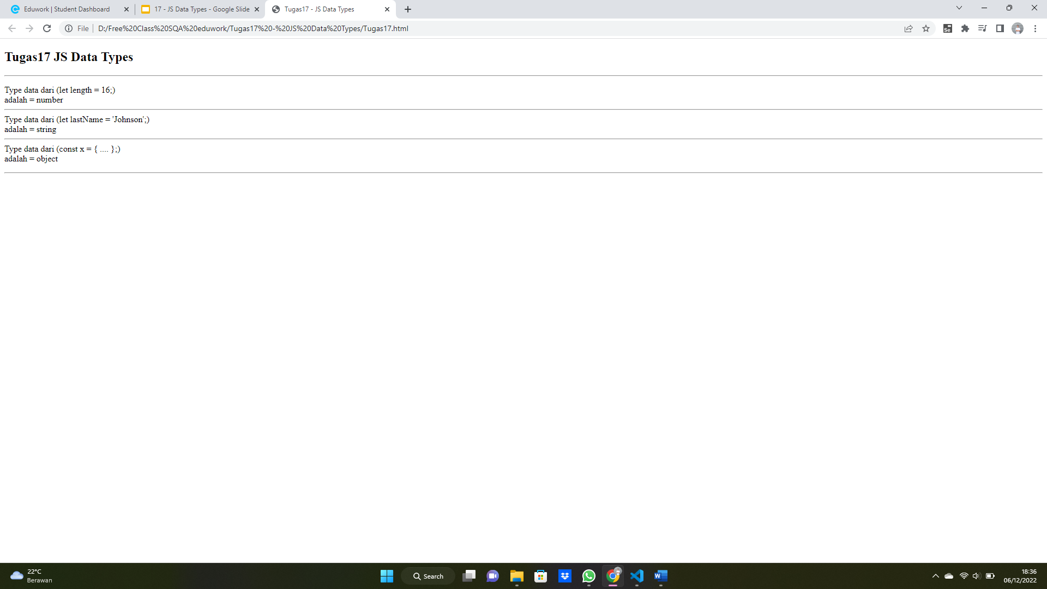

Maka type data yang digunakan adalah number, string, dan object.

**Eduwork.id**

**Free Class – QA Engineering**